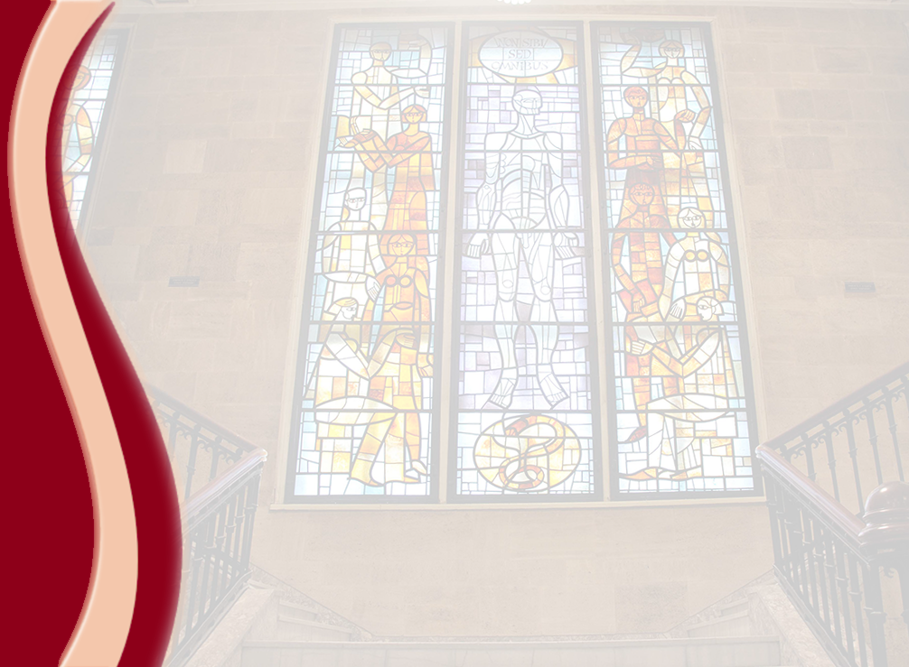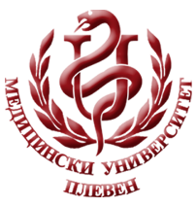 **МЕДИЦИНСКИ УНИВЕРСИТЕТ – ПЛЕВЕН**

**ЦЕНТЪР ЗА ДИСТАНЦИОННО ОБУЧЕНИЕ**

**Кети Петрова Георгиева – Петрова**

**Анелия Цветанова Димитрова**

**Маргарита Георгиева Иванова**

**УЧЕБНА ПРАКТИКА**

⚫ материали за практически занятия⚫

**ЗА ДИСТАНЦИОННА САМОПОДГОТОВКА**

**НА СТУДЕНТИ ОТ МЕДИЦИНСКИ УНИВЕРСИТЕТ – ПЛЕВЕН**

**СПЕЦИАЛНОСТ „МЕДИЦИНСКА СЕСТРА“**

ПЛЕВЕН, 2020